МЕТОДИЧЕСКАЯ РАЗРАБОТКА
ПРОЕКТНАЯ ДЕЯТЕЛЬНОСТЬ
«ТРАДИЦИИ МОЕЙ РОССИИ»

Автор: Фролова Светлана Юрьевна,
учитель начальных классов
МБОУ г. Иркутска СОШ № 37

СОДЕРЖАНИЕ
- Введение. Актуальность
- Основная часть. Описание проекта
- Заключение.
- Список использованных источников.

У нас нет никакой и не может быть никакой другой
объединяющей идеи, кроме патриотизма.
А для того, чтобы его пробудить,
а точнее внедрить сознание о патриотизме
как о национальной идее,
«нужно постоянно об этом говорить, на всех уровнях»
Президент Российской Федерации Владимир Путин

ВВЕДЕНИЕ. АКТУАЛЬНОСТЬ
В Концепции духовно – нравственного воспитания школьников, которая входит в Федеральный государственный образовательный стандарт, сформулирован идеал современного человека – «высоконравственный, творческий, компетентный гражданин России, принимающий судьбу Отечества как свою личную, осознающий ответственность за настоящее и будущее своей страны, укорененный в духовных и культурных традициях народов России». Для формирования такого идеала в стандартах предлагается системно – деятельностный подход. Данная методическая разработка показывает реализацию системно-деятельностного подхода и активное применение полученных знаний в проектной деятельности обучающихся.
Отличительной особенностью методической разработки является ее практическая направленность. Основной упор делается на наблюдение, эксперимент, собственную продуктивную деятельность обучающихся. Учебно-исследовательская деятельность – деятельность, связанная с решением творческой, исследовательской задачи с заранее неизвестным ответом и предполагающая наличие основных этапов, характерных для исследования в научной сфере. Это постановка проблемы, изучение теории, посвященной данной проблематике, подбор методик исследования и практическое овладение ими, сбор собственного материала, его анализ и обобщение, научный комментарий, собственные выводы. Полезна педагогам как в обучении, так и в воспитании патриотов своей страны.
Методическая разработка «Проектная деятельность. Традиции моей России» носит интегрированный характер. Это помощь в проведении воспитательной работы, например, фестиваля «Сияние России» или уроков изобразительного искусства, окружающего мира, уроков истории. Так, в календарно-тематическом планировании по изобразительному искусству:
1 класс «Особенности изделий Хохломы»
2 класс «Народное искусство»
3 класс «Искусство в твоем доме»
В КТП по окружающему миру 4 класс запланирован блок «История нашей Родины» - 34 часа.
Темы уроков, в которых можно использовать материалы проекта: «Культура, быт и нравы государства», «Россия в XIV - XVII веках», «Основные достижения страны в науке и культуре».
Данная методическая разработка создана на основе требований ФГОС, в соответствии с программой формирования и развития универсальных учебных действий, соотносится с планируемыми результатами освоения основной образовательной программы, преемственна по отношению к системе работы по формированию навыков проектной деятельности у учащихся начального уровня образования и направлена на формирование у обучающихся универсальных учебных действий и способности к учебно-исследовательской и проектной деятельности. Методическая разработка учебно-исследовательской и проектной деятельности предусматривает выбор, разработку, реализацию и общественную презентацию результатов предметного и межпредметного учебного проекта, направленного на решение личностных и социально значимых проблем. Проект отражает необходимый обществу и государству социальный заказ на воспитание гражданина своей страны, патриота с активной жизненной позицией. Конечный результат реализации проекта-активная гражданская позиция и патриотическое сознание обучающихся, как основа личности гражданина России.
Методы, в основе которых способ организации деятельности: словесный, наглядный, практический. Методы, в основе которых уровень деятельности детей: частично-поисковый, исследовательский. Методы, в основе которых форма организации деятельности: фронтальный, групповой, работа в парах, индивидуальный.
Цель проектно-исследовательской деятельности
Для обучающихся:
Развитие исследовательской компетентности учащихся посредством освоения ими методов научного познания и умений учебно-исследовательской и проектной деятельности.
Для учителей:
Создание условий для формирования УУД учащихся, развитие их творческих способностей и логического мышления.
Задачи проектно-исследовательской деятельности:
- Формирование научно-материалистического мировоззрения обучающихся
- Развитие познавательной активности, интеллектуальных и творческих способностей обучающихся
- На основе исторических традиций воспитание любви к Родине, гордости за нашу страну, желанию быть достойным гражданином
- Воспитание сознательного отношения к труду
- Творческое развитие начинающих исследователей
- Научить приобретать опыт сотрудничества с различными организациями при написании работы
- Пробудить интерес к изучению проблемных вопросов
- Приобщение учащихся к ценностям и традициям российской культуры
- Научить культуре работы с архивными публицистическими материалами
- Развивать умения продуманной аргументации и культуры рассуждения

Описание ценностных ориентиров /ключевых компетенций/
Методическая разработка предусматривает формирование у учащихся общеучебных умений и навыков, универсальных способов деятельности и ключевых компетенций. В этом направлении приоритетами являются:
- Умение самостоятельно и мотивированно организовывать свою познавательную деятельность (от постановки цели до получения и оценки результатов)
- Использование элементов причинно-следственного и структурно-функционального анализа
- Определение сущностных характеристик изучаемого объекта

- Умение развернуто обосновывать суждения, давать определения, приводить доказательства
- Оценивание и корректировка своего поведения в окружающем социуме
- Использование мультимедийных ресурсов и компьютерных технологий для обработки, передачи, систематизации информации, создания базы данных, презентации результатов познавательной и практической деятельности.
Планируемые результаты:
Учащиеся смогут:
- Планировать работу исследовательской деятельности
- Собирать необходимые данные, анализировать и обобщать полученные результаты
- Применять теоретические знания для решения практических задач
- Создавать, редактировать, форматировать документы Word, Power Point, Publisher
- Вести дискуссию при публичной защите работы, объяснять, доказывать и защищать свои результаты
- Планирование участия в защите исследовательской работы на НПК.

Критерии оценивания проектов для учащихся начального уровня образования
Критерий 1. Постановка цели, планирование путей достижения (макс 3 б)
Цель не сформулирована | 0
Цель определена, но отсутствует план достижения | 1
Цель определена, дан краткий план ее достижения | 2
Цель определена, в наличии подробный план ее достижения | 3
Критерий 2. Глубина раскрытия темы проекта (макс 3 б.)
Тема проекта не раскрыта | 0
Тема проекта раскрыта фрагментарно | 1
Тема проекта раскрыта, знание темы в рамках школьной программы | 2
Тема проекта раскрыта максимально, глубокие знания, выходящие за рамки школьной программы | 3
Критерий 3. Разнообразие источников информации, целесообразность их использования (макс 3 б.)
Использована неподходящая информация | 0
Большая часть представленной информации не относится к теме работы | 1
Работа содержит незначительный объем подходящей информации | 2
Работа содержит достаточно полный объем подходящей информации | 3
Критерий 4. Личная заинтересованность автора, творческий подход к работе (макс 3 б.)
Работа шаблонная, формальное отношение втора | 0
Автор проявил незначительный интерес к теме проекта, не продемонстрирована самостоятельность в работе, отсутствие творческого подхода | 1
Работа самостоятельная, демонстрирующая серьезную заинтересованность, попытка представить личный взгляд на тему проекта, элементы творчества | 2
Работа отличается творческим подходом, оригинальным отношением автора к идее проекта | 3
Критерий 5. Соответствие требованиям оформления письменной части (макс 3б.)
Письменная часть проекта отсутствует | 0
В письменной части допущены серьезные ошибки в оформлении | 1
Предприняты попытки оформления работы в соответствии с установленными правилами | 2
Четкое и грамотное оформление в соответствии с установленными правилами | 3
Критерий 6. Качество проведения презентации (мак 3 б.)
Презентация не проведена | 0
Материал изложен, не вызван интерес аудитории | 1
Интерес к работе вызван, нарушен регламент | 2
Интерес к работе вызван, соблюден регламент | 3
Критерий 7. Качество проектного продукта (мак 3 б.)
Проектный продукт отсутствует |  | 0
Проектный продукт не соответствует требованиям качества |  | 1
Продукт не полностью соответствует требованиям качества |  | 2
Продукт полностью соответствует требованиям качества (эстетичен, удобен в использовании, соответствует заявленным целям) |  | 3

ОСНОВНАЯ ЧАСТЬ. ОПИСАНИЕ ПРОЕКТА.
Во время одного из мероприятий, направленного на воспитание любви к Родине, обучающие задали вопрос: в чем сила духа российского человека? Чем богаты русские люди? Так родилась идея создания долгосрочного проекта «Традиции моей России». Гипотеза: Человек силен традициями своей страны. Обучающиеся самостоятельно разбились на группы, выбрали темы, которые хотели бы раскрыть во время работы над проектом. Определилась и группа детей, желающих выполнять индивидуальный проект.
Тема проекта «Традиции моей России». Гипотеза: «Человек силен традициями своей страны».
Цель проекта:
- Воспитание чувства патриотизма, любви к своей стране, гордости за историю России, готовность к труду на благо Родины;
- Воспитание любви к родному краю;
- Уважение традиций российского государства;
- Воспитание чувства гордости за российского человека;
- Уважение к труду.

Задачи:
- формировать патриотизм, гражданскую позицию;
- формировать нравственные основы личности, повысить уровень духовной культуры;
- формировать внутреннюю потребность личности в постоянном самосовершенствовании;
- формировать патриотические чувства учащихся на основе исторических ценностей и роли России в мире;
- сохранение и развитие чувства гордости за свою страну, край, школу.

Основные направления деятельности:
- формирование духовно-нравственных качеств личности школьника;
- воспитание общечеловеческих, национально-культурных и этноспецифических ценностей;
- изучение государственной символики, истории родной страны.

ЭТАПЫ РАБОТЫ НАД ПРОЕКТОМ

Тема | Проектная работа «Традиции моей России»
Участники  проекта | обучающиеся 4 класса, родители
Цели | - Воспитание чувства патриотизма, любви к своей стране, гордости  за историю России, готовность к труду на благо Родины;  - Воспитание любви к родному краю;  - Уважение традиций российского государства;  - Воспитание чувства гордости за российского человека;  - Уважение к труду.  ^{Проектные цели:}  .развивать умение строить монологическую речь;  .умение самостоятельно, творчески работать по теме проекта;  .умение анализировать свой проект и выстроить защитную речь.  ^{Формировать УУД:}  ^{Познавательные УУД}  1. Преобразовывать информацию из одной формы в другую: подробно исследовать свой проект.  2. Делать выводы в результате совместной работы класса и учителя.  3. Находить ответы на вопросы в исследуемых проектах.  ^{Регулятивные УУД}  1. Развиваем умение высказывать своё предположение на основе работы с проектом.  2. Оценивать учебные действия в соответствии с поставленной задачей.  3. Прогнозировать предстоящую работу (составлять план).  4. Осуществлять познавательную и личностную рефлексию.  ^{Коммуникативные УУД}  1. Развиваем умение слушать и понимать речь других.  2. Оформлять свои мысли в устной и письменной форме.  3. Умение работать в паре и в группах.  ^{Личностные результаты.}  1.Развиваем умения выказывать и выражать свои выводы.  2. Формируем мотивацию к обучению и целенаправленной познавательной деятельности.
Планируемые результаты | - Планировать исследовательскую деятельность  - Собирать необходимые данные, анализировать и обобщать полученные результаты  - Применять теоретические знания для решения практических задач  - Создавать, редактировать, форматировать документы Word, Excel, Power Point, Publisher  - Вести дискуссию при публичной защите работы, объяснять, доказывать и защищать свои результаты  - Планирование участия в защите исследовательской работы на НПК.  Личностные:  Уметь проводить самооценку на основе критерия успешности проектной деятельности.  Метапредметные:  Уметь высказывать своё предположение на основе работы с проектом; оценивать творческие действия в соответствии с поставленной задачей, прогнозировать предстоящую работу (составлять план),осуществлять познавательную и личностную рефлексию(Регулятивные УУД).  Уметь слушать и понимать речь других; оформлять свои мысли в устной, электронной форме; уметь работать в группе (Коммуникативные УУД).  Уметь ориентироваться в своей системе знаний; находить ответы на вопросы в исследуемых проектах; преобразовывать информацию из одной формы в другую: составлять ответы на вопросы (Познавательные УУД).
Основные понятия | Проект, традиции, культура, обычаи
Межпредметные связи | технология, ИЗО, окружающий мир, литературное чтение
Дидактические средства | Необходимым компонентом грамотно и эффективно построенной проектной деятельности являются дидактические средства. они представляют пакет алгоритмов выполнения каждого проектного действия:  Памятка для обработки информации  Проектная тетрадь для фиксации промежуточных результатов деятельности
Ресурсы:  - основные  - дополнительные | А) нормативо – правовое: Закон РФ «Об образовании», Национальный проект «Образование»  Б) Информационное: Создание кино-, видео- фонда для проведения тематических классных часов. Создание банка данных методических материалов по проекту. Формирование банка достижений обучающихся  Оснащенность кабинета удовлетворяет требованиям проекта: ИКТ, проектор, сеть Интернет;  -музыка, загадки, пословицы, презентации, предметы для демонстрации: матрешка, самовары, посуда с хохломской росписью, различные пряники, в том числе тульские, банные принадлежности
Кадровое обеспечение | Руководитель проекта – Фролова Светлана Юрьевна, классный руководитель
Методическое обеспечение | 1. Разработка сценария традиционного праздника школы.  2. Освещение опыта работы класса на сайте школы.
Организация пространства | Работа в группах, индивидуальная работа, в парах
Сроки работы над проектом | 14 дней
Этапы проведения | Деятельность  учеников | Формы работы | Деятельность  учителя | Планируемые результаты  УУД
Погружение в проблему (выбор и осознание проблемы) | Учащиеся обсуждают вопросы достояния России, значимость родной страны в мире  Обучающиеся разделились на группы, согласно выбранным темам  Темы, над которыми будут работать учащиеся:  1.История российского герба  2. Первая славянская азбука  3. Символ России – матрешка  4. О самоваре  5. История хохломской росписи  6. Фарфор  7. Деревянное зодчество  8. Исторические корни бани  9.Гостеприимство | Беседа, просмотр тематических видеороликов  Обсуждение, выбор темы | Постановка проблемы, мотивация, объяснение цели проекта  Учитель принимает участие в обсуждении с учащимися подтем проекта. | 1.Самоконтроль готовности.(регулят)  2. Реакция на учителя, внимание  Уметь оформлять свои мысли в устной форме; договариваться с одноклассниками совместно с учителем о правилах поведения и общения и следовать им (Коммуникативные УУД).  Формулировать главную проблему совместно с учителем (регулятивные УУД).  Ориентироваться в своей системе знаний и осознавать необходимость нового знания  (познавательные УУД)
Сбор и обработка информации | Работа с дополнительной литературой, отбор необходимого материала | Работа в библиотеке, в сети интернет | Учитель консультирует, корректирует, организует ситуацию учебного диалога. Заранее готовит задания для мини-групп, помогает отбирать необходимую литературу. | Уметь ориентироваться в своей системе знаний; находить ответы на вопросы в исследуемых проектах  (познавательные УУД)
Разработка собственного варианта решения проблемы | Обсуждение и принятие собственного плана действий | Беседа, диалоги | Консультация по планам решения проблемы | Коммуникативные УУД
Реализация плана действий проекта | 1 группа  2 группа  3 группа  4 группа  5 группа  6 группа  7 группа  8 группа  9 группа | -Беседа с учителем истории  -Работа в областной библиотеке  -Приобретение матрешки, обработка информации  -Экскурсия в музей чая  -Поиск посуды с хохломской росписью, обработка информации  -Фарфор, поиск об истории появления фарфора в России, п. Хайта, организация выставки посуды  -Посещение самых старых домов г. Иркутска, организация экскурсии в музей деревянного зодчества п. Тальцы  -Информация о русских банях, о правилах банных процедур, демонстрация процесса парения  -Обработка информации о гостеприимстве разных народов | Консультация о ходе исследовательской деятельности обучающихся | Познавательные УУД  Коммуникативные УУД
Подготовка к защите проекта | Оформление электронной презентации | Работа на компьютере, обсуждение, принятие общего решения | Помощь в создании и оформлении презентации | Уметь слушать и понимать речь других; оформлять свои мысли в устной, электронной форме; уметь работать в группе (Коммуникативные УУД).
Презентация проекта | Доклад – защита, инсценировка, электронная презентация | Формы представления публичного отчета зависят от выбранной темы | - А теперь группы по очереди выходят к доске и защищают проект по следующему плану (на доске):  1) Представиться. (Авторы работы)  2) Выразительная передача информации.  3)Комментарии слайдов.  5)Определить, где можно использовать готовый продукт.  Участие в обсуждении | Использовать речевые средства для представления результата деятельности (Коммуникативные УУД).
Рефлексия | Самоанализ и самооценка проделанной работы |  | Участие в анализе и оценке результатов проектов | Способность к самооценке на основе критерия успешности учебной деятельности (Личностные УУД).  Уметь вносить необходимые коррективы в действие после его завершения на основе его оценки и учёта характера сделанных ошибок (Регулятивные УУД).  Уметь оформлять свои мысли в устной форме (Коммуникативные УУД).  Уметь оценивать правильность выполнения действия на уровне адекватной ретроспективной оценки (Регулятивные УУД).

В конце мероприятия учащиеся вместе с приглашенными лицами
пьют чай с тортом – символом России – матрешкой.

ЗАКЛЮЧЕНИЕ
Разработанный учебный проект способствует патриотическому воспитанию школьников в процессе приобщения их к самостоятельной поисковой и исследовательской деятельности, создаются эффективные педагогические условия, развивающие интерес учащихся к своей Родине. Этот проект показал, что приобщение школьников пробуждает и воспитывает эстетические, нравственные, патриотические чувства и убеждения, позволяет правильно осмыслить свое отношение, свой долг и обязанности перед Родиной и обществом. Используемый комплекс педагогических технологий в рамках учебного, творческого проекта эффективен для формирования качеств гражданина и патриота.
Перед началом работы над проектом (с целью выявления имеющейся базы знаний) и по окончании работы над проектом, после публичной защиты тем групповых проектов проведено анкетирование обучающихся. Полученные результаты показали повышение уровня патриотического и гражданского воспитания.

ЛИТЕРАТУРА
1.Белова Т.Г. Исследовательская и проектная деятельность учащихся в современном образовании // Известия Российского государственного педагогического университета им. А.И. Герцена. 2008. – № 76-2. С. 30-35
2. Нинбург Е.А. Технология научного исследования. Методические рекомендации. – М.,2006. – 28 с.
3. Савенков А.И. Методика исследовательского обучения младших школьников. – Самара: Издательство «Учебная литература», 2004. – 224 с.
4. Агапова И.И., Давыдова М.Р. Патриотическое воспитание в школе, М.:Айрис-Пресс, 2002
5. Гражданственность, патриотизм, культура межнационального общения – российский путь развития. //Воспитание школьников.-2002. - № 7

Приложение № 1

Анкета по теме «Традиции моей России»
1.​ Что Вы понимаете под «патриотизмом»?
2.​ Какими качествами должен обладать патриот?
3.​ Считаете ли Вы себя патриотом?
4. Знаете ли Вы обычаи и традиции своего народа?
а) да; б) нет; в) совсем не знаю; г) затрудняюсь ответить.
5. Какие обычаи и традиции знаете?
6.​ Отмечают ли у Вас дома семейные праздники, поют ли народные песни?
а) да, поют; б) не поют;
7. Почему иностранные гости, посещающие Россию, стремятся приобрести в качестве сувенира матрешку?
8. Чем для русского народа является самовар?
9. Как Вы понимаете выражение «Малая Родина»?
10. Знаете ли Вы, когда образовался город, в котором Вы живете?
а) да б) нет.
11. Любите ли Вы свой город?
а) да; б) нет; в) не задумывался
12. Если бы к Вам приехал в гости родственник из другого города и попросил познакомить его с Вашим городом, какие места в городе Вы бы показали в первую очередь?
13. Вы приняли участие в создании проекта. О чем Вам бы хотелось рассказать родителям, друзьям?
14. Оцените уровень своего участия в работе группы по подготовке проекта

Приложение № 2
Итоговая презентация по проектной деятельности (отдельные фрагменты)
 | 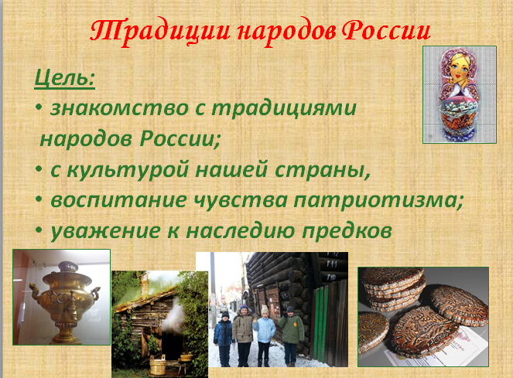
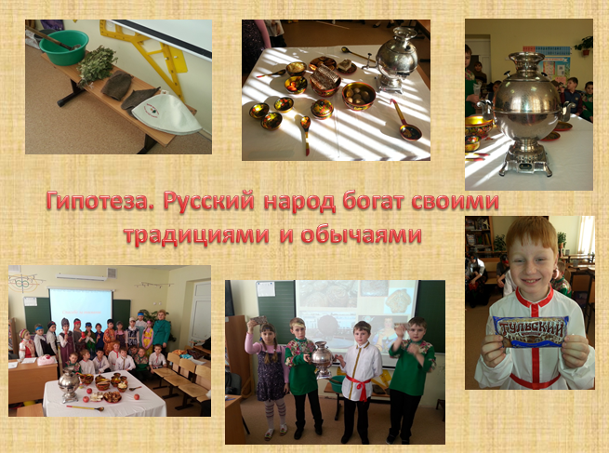 | 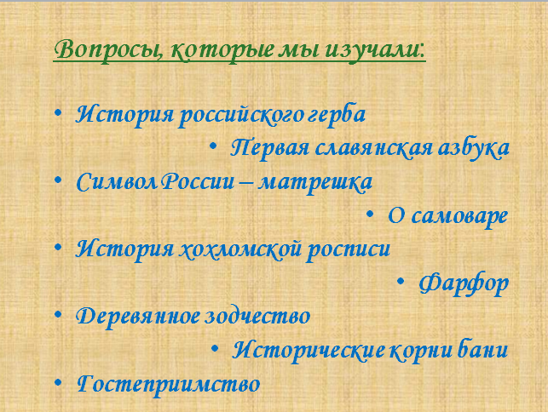
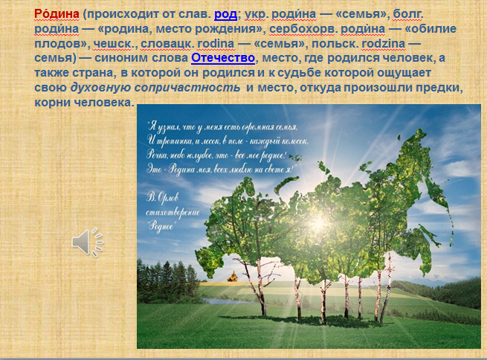 | 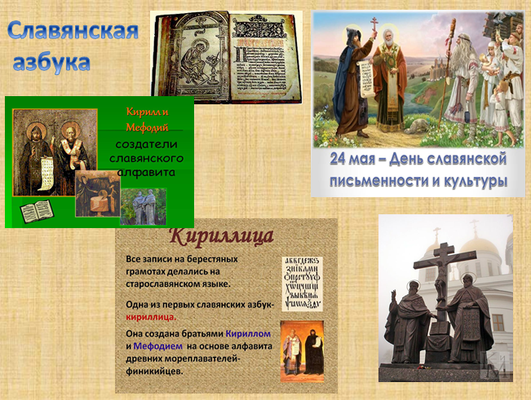
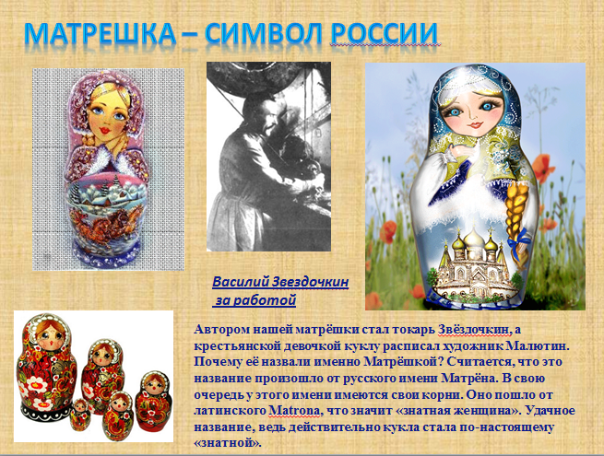 | 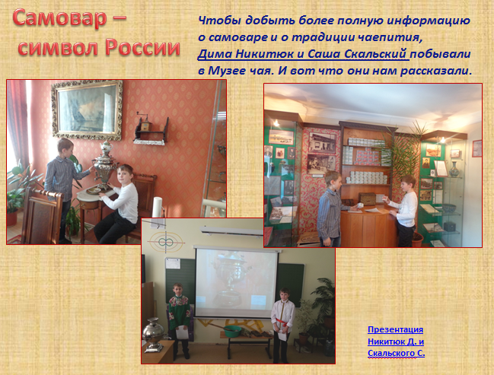
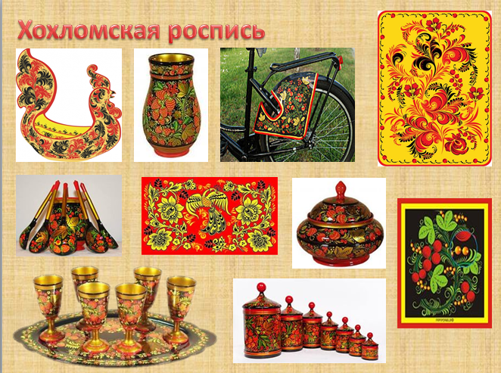 | 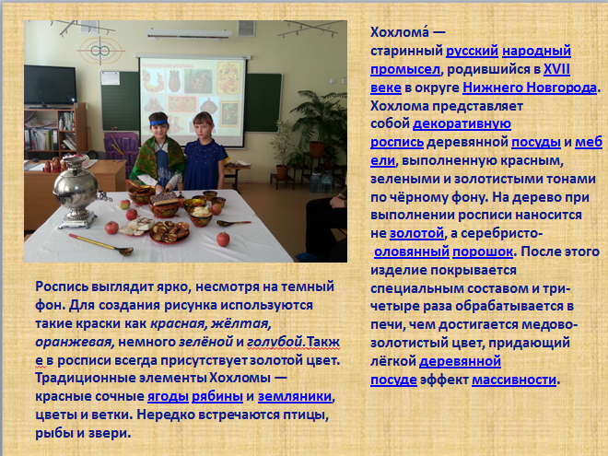
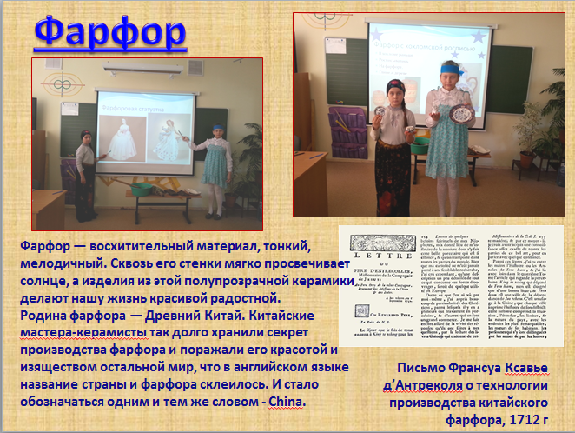 | 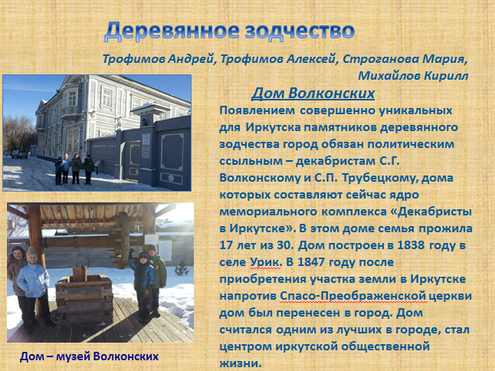
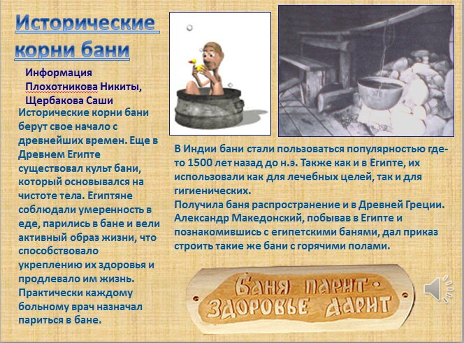 | 